보도자료
제로웨이스트로 친환경 소비문화 조성하고 골목상권 살려요!
서울시사회적경제지원센터, 소상공인과 함께하는 ‘유어보틀위크’ 캠페인 진행

-서울시,‘보틀팩토리’와 협업을 통한 제로웨이스트 캠페인 기획
- 오는 1월 21일(목)부터 24일(일)까지친환경 소비문화 조성을 위한 ‘유어보틀위크’ 캠페인 실시

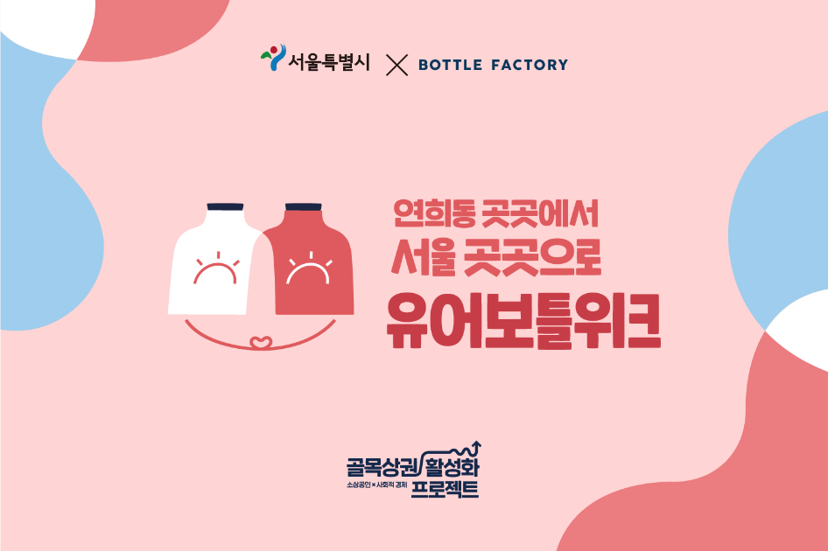

#서울시민 이 모씨는 코로나19 장기화로 급증한 배달 수요로 일회용품 사용률이 높아졌다는 소식에 물건을 구입하기 전 에코백 등 담아갈수 있는 용기를 준비하고 있다.일상생활에서 쉽고 간편하게 친환경 소비문화에 기여할 수 있는 제로웨이스트 활동을 실천하기 위함이다.

서울시사회적경제지원센터는 오는 1월 21일부터 24일까지 소상공인-사회적경제 협업을 통한 골목상권 활성화 프로젝트의 일환으로 친환경 소비문화 조성을 위한 ‘유어보틀위크’ 캠페인을 진행한다.

지난 9월부터 시행 중인 ‘소상공인-사회적경제 협업을 통한 골목상권 활성화 프로젝트’는 코로나19 장기화로 어려움을 겪고 있는 소상공인들과 골목경제 위기를 극복하기 위한 발전방향을 모색하기 위해 기획됐다.이를 통해연대와 협력의 사회적경제 가치를 통해 상생할 수 있는 골목상권을 조성하고자 한다. 현재 서울시 18개 자치구와 78개의 소상공인-사회적경제 협업체들이 참여하고 있다.

‘유어보틀위크’ 캠페인은 서울시와 친환경 소비문화 조성을 위해 제로웨이스트 소비를 실천하는 보틀팩토리와의콜라보레이션으로 기획됐다.소상공인-사회적경제 협업을 통한 골목상권 활성화 프로젝트에 참여하고 있는 소상공인,골목상점과 연계하여 운영되며,서울 시내 30여곳의 점포가 참여할 예정이다.

서울 서대문구 연희동에서 일회용품 없는 카페 ‘보틀라운지’를 운영하는 보틀팩토리는 지난 2018년부터유어보틀위크 프로젝트를 진행해왔다. 제로웨이스트 문화 확산을 위한 캠페인으로, 참여를 원하는 상점과 협업하여 일정 기간 일회용품 사용을 중단하는 등쓰레기 배출량을 줄이기 위한 활동을 펼쳤다.

서울시사회적경제지원센터가선보이는유어보틀위크 캠페인은 보틀팩토리의사례를 서울 곳곳으로 확대해, 지역상점과 지역주민이 환경적 가치소비를 실현하는 문화와 경험을 제공한다. ‘우리 동네에서 시작되는 작은 움직임,버릴 것 없이 채우는 골목,쓰레기 제로 장보기’라는 콘셉트로 제품 구매 시 일회용 포장 대신 용기를 지참하는 제로웨이스트 문화를 소상공인, 골목상점과 소비자를 통해 확산하고자 한다.

참여방법은 당근마켓 앱, 또는 홈페이지를 통해 참여 상점을 확인한 후, ‘나의(개인)용기’를 갖고 참여 상점을 방문해 구매한 상품을 가지고 간 용기에 담아가면 된다. 선착순으로 옥수수 전분으로 만든 친환경 밀폐 용기를 증정하는 혜택도 제공한다.

조주연 서울시사회적경제지원센터 센터장은 “코로나19로 모두 어렵지만 소상공인들이 더 어려운 시간을 보내고 있다. 이번 캠페인은 소상공인에게 직접 지원하는 방법은 아니지만 환경의 문제로 비롯된 코로나19에 대한 문제의식을 환기시키고 어려울수록 힘든 시간을 함께 극복해보려는 마음을 담았다”며“이를 기점으로 제로웨이스트 문화가 서울 곳곳으로 확대되어 우리동네 가게와 지역주민이 상생하는 골목상권 활성화 프로젝트가 되길 기대한다”고 전했다.

한편, 서울시사회적경제지원센터는 지난 12월 11일부터 13일까지 골목상권 활성화를 위한 ‘골목시그널’ 캠페인을 진행했다.이 캠페인은 구매를 위해 방문한 매장에 응원 메시지를 남김으로써 소비자와 소상공인에게 연대와 협력의 경험을 제공했다. 총 86개 골목상점이 참여하며 성공적으로 마무리됐다.

소상공인-사회적경제 협업을 통한 골목상권 활성화 프로젝트 및 캠페인에 대한 자세한 정보는 홈페이지를 통해 확인할 수 있다.

※문의 및 안내페이지
- 문의: 서울시사회적경제지원센터
- 안내 홈페이지: http://alleysignal.org

